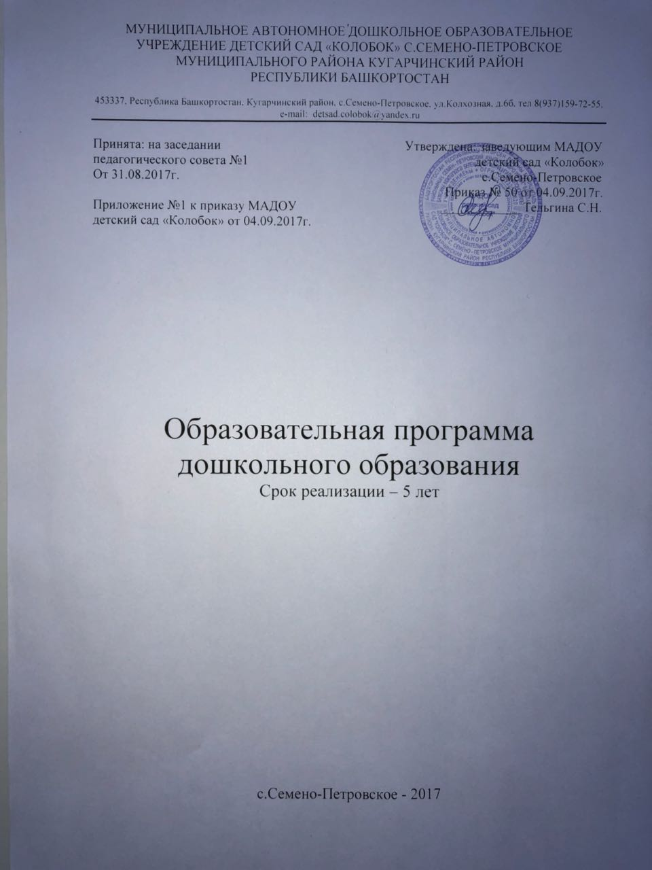

С О Д Е Р Ж А Н И Е

1. Целевой раздел

1.1. Пояснительная записка ………………………………………………………2

1.1.1. Цели и задачи Программы …………………………………………………2

1.1.2. Принципы и подходы к формированию Программы………………………3

1.2. Планируемые результаты ……………………………………………………6

1.3. Развивающее оценивание качества образовательной деятельности по Программе …………………………………………………………………………9

2. Содержательный раздел

2.1. Общие положения …………………………………………………………….12

2.2. Описание образовательной деятельности в соответствии с направлениями развития ребенка, представленными в пяти образовательных областях ………13

2.2.1. Младенческий и ранний возраст …………………………………………...14

2.2.2. Дошкольный возраст ………………………………………………………..22

2.3. Взаимодействие взрослых с детьми …………………………………………32

2.4. Взаимодействие педагогического коллектива с семьями дошкольников ..35

3. Организационный раздел

3.1. Психолого-педагогические условия, обеспечивающие развитие ребенка...37

3.2. Организация развивающей предметно-пространственной среды …………39

3.3. Кадровые условия реализации Программы ………………………………..43

3.4. Материально-техническое обеспечение …………………………………….43

3.5. Планирование образовательной деятельности ……………………………46

3.5.1. Комплексно-тематическое планирование ……………………………….48

3.5.2. Распорядок и режим дня ………………………………………………….49

1. ЦЕЛЕВОЙ РАЗДЕЛ

  - Пояснительная записка
    - Цели и задачи Программы
Цель Программы: проектирование социальных ситуаций развития ребенка и развивающей предметно-пространственной среды, обеспечивающих позитивную социализацию, мотивацию и поддержку индивидуальности детей через общение, игру, познавательно-исследовательскую деятельность и другие формы активности.
Программа, в соответствии с Федеральным законом «Об образовании в Российской Федерации», содействует взаимопониманию и сотрудничеству между людьми; учитывает разнообразие мировоззренческих подходов, способствует реализации права детей дошкольного возраста на свободный выбор мнений и убеждений; обеспечивает развитие способностей каждого ребенка, формирование и развитие личности ребенка в соответствии с принятыми в семье и обществе духовно- нравственными и социокультурными ценностями в целях интеллектуального, духовно-нравственного, творческого и физического развития человека, удовлетворения его образовательных потребностей и интересов; воспитывает уважение к традиционным ценностям с учетом региона проживания.
Задачи программы:
- охрана и укрепление физического и психического здоровья детей, в том числе их эмоционального благополучия;
- обеспечение равных возможностей для полноценного развития каждого ребенка в период дошкольного детства независимо от места проживания, пола, нации, языка, социального статуса, раскрывая их индивидуальность, творческое начало, инициативность;
- создание благоприятных условий развития детей в соответствии с их возрастными и индивидуальными особенностями, развитие способностей и творческого потенциала каждого ребенка как субъекта отношений с другими детьми, взрослыми и миром;
- объединение обучения и воспитания в целостный образовательный процесс на основе духовно-нравственных и социокультурных ценностей, принятых в обществе правил и норм поведения в интересах человека, семьи, общества;
- формирование общей культуры личности детей, развитие их социальных, нравственных, эстетических, интеллектуальных, физических качеств, инициативности, самостоятельности и ответственности ребенка, формирование предпосылок учебной деятельности;
- формирование социокультурной среды, соответствующей возрастным и индивидуальным особенностям детей;
- обеспечение психолого-педагогической поддержки семьи и повышение компетентности родителей (законных представителей) в вопросах развития и образования, охраны и укрепления здоровья детей;
- обеспечение преемственности целей, задач и содержания дошкольного общего и начального общего образования.

Принципы и подходы к формированию Программы
В соответствии со Стандартом Программа построена на следующих принципах:
1.Поддержка разнообразия детства. Современный мир характеризуется возрастающим многообразием и неопределенностью, отражающимися в самых разных аспектах жизни человека и общества. Многообразие социальных, личностных, культурных, языковых, этнических особенностей, религиозных и других общностей, ценностей и убеждений, мнений и способов их выражения, жизненных укладов особенно ярко проявляется в условиях Российской Федерации
- государства с огромной территорией, разнообразными природными условиями, объединяющего многочисленные культуры, народы, этносы. Возрастающая мобильность в обществе, экономике, образовании, культуре требует от людей умения ориентироваться в этом мире разнообразия, способности сохранять свою идентичность и в то же время гибко, позитивно и конструктивно взаимодействовать с другими людьми; требуются способности выбирать и уважать право выбора других ценностей и убеждений, мнений и способов их выражения.
Программа рассматривает разнообразие как ценность, образовательный ресурс, что важно для обогащения образовательного процесса. Организация выстраивает образовательную деятельность с учетом региональной специфики, социокультурной ситуации развития каждого ребенка, его возрастных и индивидуальных особенностей, ценностей, мнений и способов их выражения.
2.Сохранение уникальности и самоценности детства как важного этапа в общем развитии человека. Самоценность детства – понимание детства как периода жизни, значимого самого по себе, значимого тем, что происходит с ребенком сейчас, а не тем, что этот этап является подготовкой к последующей жизни. Этот принцип подразумевает полноценное проживание ребенком всех этапов детства (младенческого, раннего и дошкольного детства), обогащение (амплификацию) детского развития.
3.Позитивная социализация ребенка означает, что освоение ребенком культурных норм, средств и способов деятельности, культурных образцов поведения и общения с другими людьми, приобщение к традициям семьи, общества, государства происходят в процессе сотрудничества со взрослыми и другими детьми; создание предпосылок к полноценной деятельности ребенка в изменяющемся мире.
4.Личностно-развивающий и гуманистический характер взаимодействия взрослых (родителей(законных представителей), педагогических и иных работников Организации) и детей. Такой тип взаимодействия предполагает базовую ценностную ориентацию на достоинство каждого участника взаимодействия, уважение и безусловное принятие личности ребенка, доброжелательность, внимание к ребенку, его состоянию, настроению, потребностям, интересам. Личностно-развивающее взаимодействие является неотъемлемой составной частью социальной ситуации развития ребенка в организации, условием его эмоционального благополучия и полноценного развития.
5.Содействие и сотрудничество детей и взрослых, признание ребенка полноценным участником (субъектом) образовательных отношений. Все субъекты образовательных отношений – как дети, так и взрослые – активно участвуют в реализации программы. Каждый участник имеет возможность внести свой индивидуальный вклад в ход игры, занятия, проекта, обсуждения, в планирование образовательного процесса, может проявить инициативу. Принцип содействия содействует диалогическому характеру коммуникации между всеми участниками образовательных отношений. Детям предоставляется возможность высказывать свои взгляды, свое мнение, занимать позицию и отстаивать ее, принимать решения и брать на себя ответственность в соответствии со своими возможностями.
6.Сотрудничество Организации с семьей. Сотрудничество, кооперация с семьей, открытость в отношении семьи, уважение семейных ценностей и традиций, их учет в образовательной работе являются важнейшим принципом образовательной программы. Сотрудники Организации должны знать об условиях жизни ребенка в семье, понимать проблемы, уважать ценности и традиции семей воспитанников. Программа предполагает разнообразные формы сотрудничества с семьей как в содержательном, так и в организационном планах.
7.Сетевое взаимодействие с организациями социализации, образования, охраны здоровья и другими партнерами, которые могут внести вклад в развитие и образование детей, а также использование ресурсов местного сообщества и вариативных программ дополнительного образования детей для обогащения детского развития. Организация устанавливает партнерские отношения не только с семьями детей, но и с другими организациями и лицами, которые могут способствовать обогащению социального и/или культурного опыта детей, приобщению детей к национальным традициям (посещение театров, музеев, освоение программ дополнительного образования), к природе и истории родного края; содействовать проведению совместных проектов, экскурсий, праздников, посещению концертов, а также удовлетворению особых потребностей детей, оказанию психолого-педагогической и/или медицинской поддержки в случае необходимости.
8.Индивидуализация дошкольного образования - такое построение образовательной деятельности, которое открывает возможности для индивидуализации образовательного процесса, появления индивидуальной траектории развития каждого ребенка с характерными для данного ребенка спецификой и скоростью, учитывающей его интересы, мотивы, способности и возрастно-психологические особенности. При этом сам ребенок становится активным в выборе содержания своего образования, разных форм активности. Для реализации этого принципа используется регулярное наблюдение за развитием ребенка, сбор данных о нем, анализ его действий и поступков; помощь ребенку в сложной ситуации; предоставление ребенку возможности выбора в разных видах деятельности, акцентирование внимания на инициативности, самостоятельности и активности ребенка.
9.Возрастная адекватность образования. Педагог осуществляет подбор содержания и методов дошкольного образования в соответствии с возрастными особенностями детей. Использует все специфические виды детской деятельности (игру, коммуникативную и познавательно-исследовательскую деятельность, творческую активность, обеспечивающую художественно-эстетическое развитие ребенка), опираясь на особенности возраста и задачи развития, которые должны быть решены в дошкольном возрасте. Деятельность педагога мотивирующая и соответствует психологическим законам развития ребенка, учитывает его индивидуальные интересы, особенности и склонности.
10.Развивающее вариативное образование. Образовательное содержание предлагается ребенку через разные виды деятельности с учетом его актуальных и потенциальных возможностей усвоения этого содержания и совершения им тех или иных действий, с учетом его интересов, мотивов и способностей. Данный принцип ориентирует педагога на зону ближайшего развития ребенка (Л.С. Выготский), что способствует развитию, расширению как явных, так и скрытых возможностей ребенка.
11.Полнота содержания и интеграция отдельных образовательных областей. В соответствии со Стандартом Программа предусматривает всестороннее развитие детей по различным направлениям: социально- коммуникативное, познавательное, речевое, художественно-эстетическое и физическое посредством различных видов детской активности. Деление Программы на образовательные области не означает, что каждая образовательная область осваивается ребенком по отдельности, в форме изолированных занятий по модели школьных предметов. Между отдельными разделами Программы существуют многообразные взаимосвязи: познавательное развитие тесно связано с речевым и социально-коммуникативным, художественно-эстетическое – с познавательным и речевым и т.п. Содержание образовательной деятельности в одной конкретной области тесно связано с другими областями. Такая организация образовательного процесса соответствует особенностям развития детей раннего и дошкольного возраста.
12.Инвариантность ценностей и целей при вариативности средств реализации и достижения целей Программы. Стандарт и Программа задают инвариантные ценности и ориентиры, с учетом которых Организация разрабатывает свою основную образовательную программу, и которые для нее являются научно-методическими опорами в современном мире разнообразия и неопределенности. При этом Программа оставляет за Организацией право выбора способов их достижения, выбора образовательных программ, учитывающих многообразие конкретных социокультурных, географических, климатических условий реализации Программы, разнородность состава групп воспитанников, их особенностей и интересов, запросов родителей (законных представителей), интересов и предпочтений педагогов и т.п.
В Программе представлены все основные содержательные линии воспитания и образования ребенка. Разработанная программа предусматривает включение воспитанников в процессы ознакомления с региональными особенностями Башкортостана.
Программа строится на принципе культуросообразности с учетом национальных ценностей и традиций Башкортостана, приобщая ребенка к знаниям, морали, искусству, труду, развивая духовно-нравственную культуру ребенка, формируя ценностные ориентации средствами традиционной народной культуры родного края.
При отборе программного материала обращено внимание на его воспитательную ценность, художественный уровень произведений культуры, использование произведений авторов на территории проживания.

Планируемые результаты
В соответствии с ФГОС ДО специфика дошкольного детства и системные особенности дошкольного образования делают неправомерными требования от ребенка дошкольного возраста конкретных образовательных достижений. Поэтому результаты освоения Программы представлены в виде целевых ориентиров дошкольного образования и представляют собой возрастные характеристики возможных достижений ребенка к концу дошкольного образования.
Реализация образовательных целей и задач Программы направлена на достижение целевых ориентиров дошкольного образования, которые описаны как основные характеристики развития ребенка. Основные характеристики развития ребенка представлены в виде изложения возможных достижений воспитанников на разных возрастных этапах дошкольного детства.
В соответствии с периодизацией психического развития ребенка, принятой в культурно-исторической психологии, дошкольное детство подразделяется на три возраста детства: младенческий (первое и второе полугодия жизни), ранний (от 1 года до 3 лет) и дошкольный возраст (от 3 до 7 лет).

Целевые ориентиры в младенческом возрасте
К концу первого полугодия жизни ребенок:
- обнаруживает выраженную потребность в общении со взрослыми: проявляет интерес и положительные эмоции в ответ на обращения взрослого, сам инициирует общение, привлекая взрослого с помощью голосовых проявлений, улыбок, движений, охотно включается в эмоциональные игры;
- проявляет поисковую и познавательную активность по отношению к предметному окружению: с интересом рассматривает игрушки и другие предметы, следит за их перемещением, прислушивается к издаваемым ими звукам, радуется, стремится взять игрушку в руки, обследовать ее.
К концу первого года жизни ребенок:
- активно проявляет потребность в эмоциональном общении, поиске разнообразных впечатлений, чувствительность к эмоциям и смыслам слов взрослых, избирательное отношение к близким и посторонним людям;
- активно обследует разнообразные предметы, интересуется и манипулирует ими, пытается подражать действиям взрослых; проявляет инициативу и настойчивость в желании получить ту или иную игрушку и действовать с ней по своему усмотрению;
- во взаимодействии со взрослым пользуется разнообразными средствами общения: мимикой, жестами, голосовыми проявлениями (лепечет, произносит первые слова); стремится привлечь взрослого к совместным действиям с предметами; различает поощрение и порицание взрослыми своих действий;
- охотно слушает детские стишки, песенки, игру на музыкальных инструментах, рассматривает картинки, узнает, что на них изображено, по просьбе взрослого может показать названный предмет; пытается сам использовать мелки и карандаши;
- стремится проявлять самостоятельность при овладении навыками самообслуживания (есть ложкой, пить из чашки и пр.);
- проявляет двигательную активность: свободно изменяет позу, сидит, ползает, встает на ножки, переступает ногами, ходит самостоятельно или при поддержке взрослых.

Целевые ориентиры в раннем возрасте
К трем годам ребенок:
- интересуется окружающими предметами, активно действует с ними, исследует их свойства, экспериментирует. Использует специфические, культурно фиксированные предметные действия, знает назначение бытовых предметов (ложки, расчески, карандаша и пр.) и умеет пользоваться ими. Проявляет настойчивость в достижении результата своих действий;
- стремится к общению и воспринимает смыслы в различных ситуациях общения со взрослыми, активно подражает им в движениях и действиях, умеет действовать согласованно;
- владеет активной и пассивной речью: понимает речь взрослых, может обращаться с вопросами и просьбами, знает названия окружающих предметов и игрушек;
- проявляет интерес к сверстникам; наблюдает за их действиями и подражает им. Взаимодействие с ровесниками окрашено яркими эмоциями;
- в короткой игре воспроизводит действия взрослого, впервые осуществляя игровые замещения;
- проявляет самостоятельность в бытовых и игровых действиях. Владеет простейшими навыками самообслуживания;
- любит слушать стихи, песни, короткие сказки, рассматривать картинки, двигаться под музыку. Проявляет живой эмоциональный отклик на эстетические впечатления. Охотно включается в продуктивные виды деятельности (изобразительную деятельность, конструирование и др.);
- с удовольствием двигается – ходит, бегает в разных направлениях, стремится осваивать различные виды движения (подпрыгивание, лазанье, перешагивание и пр.).

Целевые ориентиры на этапе завершения освоения Программы
К семи годам:
- ребенок овладевает основными культурными способами деятельности, проявляет инициативу и самостоятельность в игре, общении, конструировании и других видах детской активности. Способен выбирать себе род занятий, участников по совместной деятельности; стремится двигаться под народную музыку, участвует в народных играх;
- ребенок положительно относится к миру, другим людям и самому себе, обладает чувством собственного достоинства. Активно взаимодействует со сверстниками и взрослыми, участвует в совместных играх. Способен договариваться,
учитывать интересы и чувства других, сопереживать неудачам и радоваться успехам других, адекватно проявляет свои чувства, в том числе чувство веры в себя, старается разрешать конфликты; сформирована толерантность, любовь к малой родине;
- ребенок обладает воображением, которое реализуется в разных видах деятельности и прежде всего в игре. Ребенок владеет разными формами и видами игры, различает условную и реальную ситуации, следует игровым правилам; знаком с народным творчеством, используя его в изобразительной деятельности;
- ребенок достаточно хорошо владеет устной речью, может высказывать свои мысли и желания, использовать речь для выражения своих мыслей, чувств и желаний, построения речевого высказывания в ситуации общения, может выделять звуки в словах, у ребенка складываются предпосылки грамотности; знаком с фольклором и произведениями башкирских писателей и поэтов;
- у ребенка развита крупная и мелкая моторика. Он подвижен, вынослив, владеет основными произвольными движениями, может контролировать свои движения и управлять ими;
- ребенок способен к волевым усилиям, может следовать социальным нормам поведения и правилам в разных видах деятельности, во взаимоотношениях со взрослыми и сверстниками, может соблюдать правила безопасного поведения и личной гигиены; хорошо ориентируется в ближайшем окружении детского сада;
- ребенок проявляет любознательность, задает вопросы взрослым и сверстникам, интересуется причинно-следственными связями, пытается самостоятельно придумывать объяснения явлениям природы и поступкам людей. Склонен наблюдать, экспериментировать, строить смысловую картину окружающей реальности, обладает начальными знаниями о себе, о природном и социальном мире, в котором он живет. Знаком с произведениями детской литературы, обладает элементарными представлениями из области живой природы, естествознания, математики, истории и т.п. Способен к принятию собственных решений, опираясь на свои знания и умения в различных видах деятельности. Имеет представления о своем селе, его особенностях.
Степень реального развития этих характеристик и способности ребенка их проявлять к моменту перехода на следующий уровень образования могут существенно варьировать у разных детей в силу различий в условиях жизни и индивидуальных особенностей развития конкретного ребенка.
Программа строится на основе общих закономерностей развития личности детей дошкольного возраста с учетом сенситивных периодов в развитии.
Дети с различными недостатками в физическом и/или психическом развитии могут иметь качественно неоднородные уровни речевого, познавательного и социального развития личности. Поэтому целевые ориентиры основной образовательной программы Организации, реализуемой с участием детей с ограниченными возможностями здоровья (далее - ОВЗ), учитывают не только возраст ребенка, но и уровень развития его личности, степень выраженности различных нарушений, а также индивидуально-типологические особенности развития ребенка.

Развивающее оценивание качества образовательной деятельности по Программе

Оценивание качества, т. е. оценивание соответствия образовательной деятельности, реализуемой Организацией, заданным требованиям Стандарта и Программы в дошкольном образовании направлено, в первую очередь, на оценивание созданных Организацией условий в процессе образовательной деятельности.
Система оценки образовательной деятельности, предусмотренная Программой, оценивает качества условий образовательной деятельности, обеспечиваемых Организацией, включая психолого-педагогические, кадровые, материально-технически, финансовые, информационно-методические, управление Организацией и т. д..
Программой не предусматривается оценивание качества образовательной деятельности Организации на основе достижения детьми планируемых результатов освоения Программы.
Целевые ориентиры, представленные в Программе:
- не подлежат непосредственной оценке;
- не являются непосредственным основанием оценки как итогового,
так и промежуточного уровня развития детей;
- не являются основанием для их формального сравнения с реальными достижениями детей;
- не являются основой объективной оценки соответствия установленным требованиям образовательной деятельности и подготовки детей;
- не являются непосредственным основанием при оценке качества образования.
Программой предусмотрена система мониторинга динамики развития детей, динамики их образовательных достижений, основанная на методе наблюдения и включающая:
- педагогические наблюдения, педагогическую диагностику, связанную с оценкой эффективности педагогических действий с целью их дальнейшей оптимизации;
- детские портфолио, фиксирующие достижения ребенка в ходе образовательной деятельности;
- карты развития ребенка;
- различные шкалы индивидуального развития.
Организация самостоятельно выбирает инструменты педагогической и психологической диагностики развития детей, в том числе, его динамики.
В соответствии со Стандартом и принципами Программы оценка качества образовательной деятельности по Программе:
- поддерживает ценности развития и позитивной социализации ребенка дошкольного возраста;
- учитывает факт разнообразия путей развития ребенка в условиях современного постиндустриального общества;
- ориентирует систему дошкольного образования на поддержку вариативности используемых образовательных программ и организационных форм дошкольного образования;
- обеспечивает выбор методов и инструментов оценивания
семьи, образовательной организации и для педагогов Организации в соответствии:
- с разнообразием вариантов развития ребенка в дошкольном детстве,
- разнообразием вариантов образовательной среды;
–разнообразием местных условий в условиях региона и муниципального образования Российской Федерации;
5) представляет собой основу для развивающего управления программами дошкольного образования на уровне Организации, учредителя, региона, страны.

Программой предусмотрены следующие уровни системы оценки качества:
- диагностика развития ребенка, используемая как профессиональный инструмент педагога с целью получения обратной связи от собственных педагогических действий и планирования дальнейшей индивидуальной работы с детьми по Программе;
- внутренняя оценка, самооценка Организации;
- внешняя оценка Организации, в том числе независимая профессиональная и общественная оценка.

На уровне образовательной организации система оценки качества реализации Программы решает задачи:
- повышения качества реализации программы дошкольного образования;
- реализации требований Стандарта к структуре, условиям и целевым ориентирам основной образовательной программы дошкольной организации;
- обеспечения объективной экспертизы деятельности Организации в процессе оценки качества программы дошкольного образования;
- задания ориентиров педагогам в их профессиональной деятельности и перспектив развития самой Организации;
- создания оснований преемственности между дошкольным и начальным общим образованием.

Система оценки качества дошкольного образования:
- оценивает психолого-педагогические и другие условия реализации основной образовательной программы в Организации в пяти образовательных областях, определенных Стандартом;
- учитывает образовательные предпочтения и удовлетворенность дошкольным образованием со стороны семьи ребенка;
- исключает использование оценки индивидуального развития ребенка в контексте оценки работы Организации;
- исключает унификацию (это метод устранения излишнего многообразия, приведение к однотипности) и поддерживает вариативность программ, форм и методов дошкольного образования;
- способствует открытости по отношению к ожиданиям ребенка, семьи, педагогов, общества и государства;
- включает как оценку педагогами Организации собственной работы, так и независимую профессиональную и общественную оценку условий образовательной деятельности в дошкольной организации;
- использует единые инструменты, оценивающие условия реализации программы в Организации, как для самоанализа, так и для внешнего оценивания.
Педагогическая диагностика проводится в ходе наблюдений за активностью детей в спонтанной и специально организованной деятельности. Инструментарий для педагогической диагностики — карты наблюдений детского развития каждого ребенка в ходе:
- коммуникации со сверстниками и взрослыми (как меняются способы установления и поддержания контакта, принятия совместных решений, разрешения конфликтов, лидерства);
- игровой деятельности;
- познавательной деятельности (как идет развитие детских способностей, познавательной активности);
- проектной деятельности (как идет развитие детской инициативности, как развивается умение планировать и организовывать свою деятельность);
- художественной деятельности;
- физического развития.
В ходе образовательной деятельности педагоги должны создавать диагностические ситуации, чтобы оценить индивидуальную динамику детей и скорректировать свои действия.

2. СОДЕРЖАТЕЛЬНЫЙ РАЗДЕЛ

2.1. Общие положения
В содержательном разделе представлены:
- описание модулей образовательной деятельности в соответствии с направлениями развития ребенка в пяти образовательных областях: социально- коммуникативной, познавательной, речевой, художественно-эстетической и физического развития с учетом используемых вариативных программ дошкольного образования и методических пособий, обеспечивающих реализацию данного содержания;
- описание вариативных форм, способов, методов и средств реализации Программы с учетом возрастных и индивидуально-психологических особенностей воспитанников, специфики их образовательных потребностей, мотивов и интересов.
В соответствии с положениями Стандарта и принципами Программы Организация выбирает способы реализации образовательной деятельности в зависимости от конкретных условий, предпочтений педагогического коллектива Организации и других участников образовательных отношений, а также с учетом индивидуальных особенностей воспитанников, специфики их индивидуальных потребностей и интересов. При организации образовательной деятельности по направлениям, обозначенным образовательными областями, учитываются принципы Программы, в частности, принципы поддержки разнообразия детства, индивидуализации дошкольного образования, возрастной адекватности образования и другие. Определяя содержание образовательной деятельности в соответствии с этими принципами, принимается во внимание разнообразие интересов и мотивов детей, значительные индивидуальные различия между детьми, неравномерность формирования разных способностей у ребенка, а также особенности социокультурной среды, в которой проживают семьи воспитанников, и особенности места расположения Организации.

2.2.Описание образовательной деятельности в соответствии с направлениями развития ребенка, представленными в пяти образовательных областях
Реализация Программы обеспечивается на основе вариативных форм, способов, методов и средств, представленных в образовательных программах, методических пособиях, соответствующих принципам и целям Стандарта и выбираемых педагогом с учетом многообразия конкретных социокультурных, географических, климатических условий реализации Программы, возраста воспитанников, состава групп, особенностей и интересов детей, запросов родителей (законных представителей).
В качестве вариативных форм, способов, методов организации образовательной деятельности используются такие формы как: образовательные предложения для целой группы (занятия), различные виды игр, в том числе свободная игра, игра-исследование, ролевая и др. виды игр, подвижные и традиционные народные игры; взаимодействие и общение детей и взрослых и/или детей между собой; проекты различной направленности, прежде всего исследовательские; праздники, социальные акции, а также использование образовательного потенциала режимных моментов. Все формы вместе и каждая в отдельности реализуются через сочетание организованных взрослыми и самостоятельно инициируемых свободно выбираемых детьми видов деятельности.
Все формы, способы, методы и средства реализации Программы осуществляются с учетом базовых принципов Стандарта и раскрытых в разделе 1.1.2 принципов и подходов Программы, то есть должны обеспечивать активное участие ребенка в образовательном процессе в соответствии со своими возможностями и интересами, личностно-развивающий характер взаимодействия и общения.
При подборе форм, методов, способов реализации Программы для достижения планируемых результатов, описанных в Стандарте в форме целевых ориентиров и представленных в разделе 1.2. Программы, и развития в пяти образовательных областях учитываются общие характеристики возрастного развития детей и задачи развития для каждого возрастного периода.
Целостность педагогического процесса в ДОО обеспечивается реализацией примерной общеобразовательной программой дошкольного образования «От рождения до школы» /под ред. Н.Е.Вераксы, Т.С.Комаровой, М.А.Васильевой. - 3-е изд., испр. и доп. - М.: МОЗАИКА-СИНТЕЗ, 2017. - 368с.
Воспитание и обучение осуществляется на русском языке - государственном языке России.
Содержание Программы обеспечивает развитие личности, мотивации и способностей детей в различных видах деятельности и охватывает следующие структурные единицы, представляющие определенные направления развития и образования детей (далее - образовательные области):
- социально-коммуникативное развитие;
- познавательное развитие;
- речевое развитие;
- художественно-эстетическое развитие;
- физическое развитие.

Младенческий и ранний возраст
Формирование базового доверия к миру, к людям, к себе – ключевая задача периода раннего развития ребенка в период младенческого и раннего возраста.
Важнейшая задача взрослых – создать и поддерживать позитивные и надежные отношения, в рамках которых обеспечивается развитие надежной привязанности и базовое доверие к миру как основы здорового психического и личностного развития (Б.Боулби, Э.Эриксон, М.И.Лисина, Д.Б. Эльконин, О.А.Карабанова и др.). При этом ключевую роль играет эмоционально насыщенное общение ребенка со взрослым (М.И. Лисина).
С возрастом число близких взрослых увеличивается. В этих отношениях ребенок находит безопасность и признание, и они вдохновляют его исследовать мир и быть открытым для нового. Значение установления и поддержки позитивных надежных отношений в контексте реализации Программы сохраняет свое значение на всех возрастных ступенях.
Личностно-развивающее взаимодействие со взрослым предполагает индивидуальный подход к каждому ребенку: учет его возрастных и индивидуальных особенностей, характера, привычек, предпочтений. При таком взаимодействии в центре внимания взрослого находится личность ребенка, его чувства, переживания, стремления, мотивы. Оно направлено на обеспечение положительного самоощущения ребенка, на развитие его способностей и расширение возможностей для их реализации. Это может быть достигнуто только тогда, когда в Организации или в семье создана атмосфера доброжелательности и доверия между взрослыми и детьми, когда каждый ребенок испытывает эмоциональный комфорт, имеет возможность свободно выражать свои желания и удовлетворять потребности. Такое взаимодействие взрослых с ребенком является важнейшим фактором развития эмоциональной, мотивационной, познавательной сфер ребенка, личности ребенка в целом.
Особое значение для данного возрастного периода имеет поддержка потребности в поиске, развитие предпосылок ориентировочно-исследовательской активности ребенка.
Младенческий возраст (2-12 месяцев)
В первом полугодии жизни ребенка основными задачами образовательной деятельности являются создание условий для:
- развития надежной привязанности как условия здорового психического и личностного развития на протяжении жизни;
- развития базового доверия к миру;
- развития эмоционального (ситуативно-личностного) общения младенца со взрослым;
- познавательной активности по отношению к предметному окружению и предпосылок ориентировочно-исследовательской активности;
- физического развития ребенка.
В ходе эмоционального общения на данном возрастном этапе закладываются потенциальные возможности дальнейшего развития ребенка, создается основа для формирования таких личностных характеристик, как положительное самоощущение, инициативность, любознательность, доверие и доброжелательное отношение к окружающим людям.
В области социально-коммуникативного развития
Взрослый удовлетворяет потребность ребенка в общении и социальном взаимодействии: обращается к ребенку с улыбкой, ласковыми словами, бережно берет на руки, поглаживает, отвечает на его улыбку и вокализации, реагирует на инициативные проявления ребенка, поощряет их. Создает условия для положительного самовосприятия ребенка: обращается по имени, хвалит, реагирует на проявления недовольства ребенка, устраняет его причину (пеленает, переодевает, кормит и др.), успокаивает.
Способствует предречевому развитию ребенка: сопровождает ласковой речью все свои действия в ходе режимных моментов, комментирует действия ребенка, называет предметы, игрушки, организует эмоциональные игры, напевает песенки.
В области познавательного развития
Взрослый создает условия для обогащения ребенка новыми впечатлениями, поддерживает проявления любознательности: помещает в поле зрения и досягаемости ребенка игрушки и предметы разной формы, величины, цвета, фактуры, звучания; после того как младенцу исполнится 3 месяца, вкладывает игрушку ему в ручку; время от времени носит ребенка на руках, показывает и называет предметы, находящиеся в помещении.
В области физического развития
Взрослый способствует росту, укреплению здоровья, мышечного тонуса, развитию движений ребенка: организует питание, правильный режим сна и бодрствования, прогулок; проводит гимнастику, массаж и пр.
Во втором полугодии основные задачи образовательной деятельности состоят в создании условий:
- развития предметно-манипулятивной и познавательной активности;
- ситуативного-действенного общения ребенка со взрослым;
- развития речи;
- приобщения к художественно-эстетическим видам деятельности;
- развития первых навыков самообслуживания;
- физического развития.
В области социально-коммуникативного развития
Взрослый удовлетворяет потребность ребенка в общении и социальном взаимодействии: играет с ребенком, используя различные предметы. При этом активные действия ребенка и взрослого чередуются. Взрослый показывает образцы действий с предметами; создает предметно-развивающую среду для самостоятельной игры-исследования; поддерживает инициативу ребенка в общении и предметно-манипулятивной активности, поощряет его действия.
Способствует развитию у ребенка позитивного представления о себе и положительного самоощущения: подносит к зеркалу, обращая внимание ребенка на детали его внешнего облика, одежды; учитывает возможности ребенка, обращает внимание на достижения ребенка, высказывая радость и поощряя их.
Взрослый способствует развитию у ребенка интереса и доброжелательного отношения к другим детям; создает безопасное пространство для взаимодействия детей, насыщая его разнообразными предметами, наблюдает за активностью детей в этом пространстве, проявлениями интереса детей друг к другу, взаимодействием детей, называет детей по имени, комментируя происходящее. На этой стадии развития ребенок еще не может понять интересы другого ребенка, не может делиться игрушкой и/или не брать чужую игрушку. Такие требования к ребенку на этом возрастном этапе не выдвигаются. Задача взрослого – предотвращать возможные конфликты, отвлекая детей, переключая внимание конфликтующих на более интересные объекты или занятия.
Взрослый также поддерживает стремление ребенка к самостоятельности в овладении навыками самообслуживания: поощряет попытки ребенка самостоятельно держать ложку, зачерпывать из тарелки пищу, пить из чашки и т. п.
В области познавательного развития
Взрослый способствует развитию любознательности ребенка: обогащает окружающую ребенка среду предметами, которые можно исследовать и/или с которыми можно экспериментировать (разбирать на части, соединять и разъединять детали, складывать, выкладывать, извлекать звуки и пр.). Это могут быть предметы различной величины, формы, с разнообразной поверхностью, разного цвета (дерево, пластмасса, бумага, ткань, губка, шерсть, веревка и т. п.), позволяющие ребенку знакомиться с их физическими свойствами; игрушки, стимулирующие развитие памяти (исчезновение и появление предметов); игрушки и предметы, производящие шумы, позволяющие ребенку обнаружить первые причинно-следственные связи (погремушки, колокольчики и т. п.).
На регулярных прогулках взрослый наблюдает за проявлениями детского любопытства, интереса к природным объектам, разделяя детское удивление и интерес, называя объекты, которые привлекают внимание детей, вместе с ребенком рассматривает камешки, листья, цветы и т. п.
В области речевого развития
В процессе взаимодействия с ребенком взрослый внимательно относится к попыткам ребенка выразить свои желания, потребности и интересы, тем самым поощряя начало активной речи. Он пытается понять, чего хочет ребенок, и вербализирует то, что тот хочет «сказать» или спросить. В ходе общения и игр взрослый стимулирует понимание ребенком речи: комментирует собственные действия и действия ребенка, называет окружающие предметы, читает детские стихи, поет песенки, показывает картинки, рассказывает, что на них изображено. Организует игры, включающие ритмические стихи и движения.
В области художественно-эстетического развития
Взрослый организует предметно-пространственную среду, заполняя ее необходимыми оборудованием, предметами и материалами – музыкальными инструментами, репродукциями картин, бумагой, мелками, карандашами, красками и т. п. Взрослый организует прослушивание детьми фрагментов музыкальных произведений; демонстрирует звучание детских музыкальных инструментов, побуждает пританцовывать и/или позволяет детям свободно двигаться под музыку. Взрослый рассматривает вместе с ребенком картинки, репродукции картин; показывает короткие инсценировки с куклами, пальчиковыми игрушками; рисует в присутствии детей, побуждая их тем самым к собственной изобразительной деятельности; предоставляет детям возможность использовать все материалы для самовыражения и/или экспериментирования с ними: извлекать звуки из инструментов, чиркать каракули мелками или карандашами, экспериментировать с красками и т. п.
В области физического развития
Взрослый способствует двигательному развитию, организует полноценное питание, режим дня, включающий сон и регулярное пребывание на свежем воздухе.
Развитию крупной и мелкой моторики на данном этапе следует придавать особое значение.
В области крупной моторики
Взрослый поощряет самостоятельную активность и развитие свободного движения; организует безопасную предметно-пространственную среду, способствующую развитию свободной двигательной активности, самостоятельному перемещению ребенка в помещении, попыткам делать первые шаги.
Для развития здоровой пространственной координации и двигательного аппарата ребенка важно, чтобы ребенок учился перемещению в пространстве и прямостоянию самостоятельно, без активного вмешательства взрослых. Необходимо предоставлять ребенку возможность развиваться по индивидуальной траектории моторного развития. Большинство детей активно ползают, но существует множество детей, пропускающих фазу активного ползания и двигающихся по-другому.
Следует также помнить, что сроки развития прямостояния у разных детей сильно варьируются в возрастном диапазоне от 10 месяцев до 1,5 и более лет. Искусственное ускорение этого процесса, беспокойство родителей (законных представителей) и неадекватные требования могут нанести ребенку вред.
В области мелкой моторики
Взрослый насыщает среду предметами из разнообразных материалов (дерева, пластмассы, материи, шерсти и т. п.) различной величины и формы, ощупывание которых способствует развитию мелкой моторики ребенка, учитывая требования по обеспечению безопасности жизни и здоровья детей. Развитию мелкой моторики способствует также экспериментирование с карандашами, мелками и т. п..

Ранний возраст (1-3 года)
Социально-коммуникативное развитие
В области социально-коммуникативного развития основными задачами образовательной деятельности являются создание условий для:
- дальнейшего развития общения ребенка со взрослыми;
- дальнейшего развития общения ребенка с другими детьми;
- дальнейшего развития игры
- дальнейшего развития навыков самообслуживания.

В сфере развития общения со взрослым
Взрослый удовлетворяет потребность ребенка в общении и социальном взаимодействии, поощряя ребенка к активной речи. Взрослый не стремится искусственно ускорить процесс речевого развития. Он играет с ребенком, используя различные предметы, при этом активные действия ребенка и взрослого чередуются. Педагог показывает образцы действий с предметами; создает предметно-развивающую среду для самостоятельной игры-исследования; поддерживает инициативу ребенка в общении и предметно-манипулятивной активности, поощряет его действия.
Способствует развитию у ребенка позитивного представления о себе и положительного самоощущения: подносит к зеркалу, обращая внимание ребенка на детали его внешнего облика, одежды; учитывает возможности ребенка, поощряет достижения ребенка, поддерживает инициативность и настойчивость в разных видах деятельности.
Взрослый способствует развитию у ребенка интереса и доброжелательного отношения к другим детям: создает безопасное пространство для взаимодействия детей, насыщая его разнообразными предметами, наблюдает за активностью детей в этом пространстве, поощряет проявление интереса детей друг к другу и просоциальное поведение, называя детей по имени, комментируя (вербализируя) происходящее. Особое значение в этом возрасте приобретает вербализация различных чувств детей, возникающих в процессе взаимодействия: радости, злости, огорчения, боли и т. п., которые появляются в социальных ситуациях. Взрослый продолжает поддерживать стремление ребенка к самостоятельности в различных повседневных ситуациях и при овладении навыками самообслуживания.
В сфере развития социальных отношений и общения
со сверстниками
Взрослый наблюдает за спонтанно складывающимся взаимодействием детей между собой в различных игровых и/или повседневных ситуациях; в случае возникающих между детьми конфликтов не спешит вмешиваться; обращает внимание детей на чувства, которые появляются у них в процессе социального взаимодействия; утешает детей в случае обиды и обращает внимание на то, что определенные действия могут вызывать обиду.
В ситуациях, вызывающих позитивные чувства, взрослый комментирует их, обращая внимание детей на то, что определенные ситуации и действия вызывают положительные чувства удовольствия, радости, благодарности и т. п. Благодаря этому дети учатся понимать собственные действия и действия других людей в плане их влияния на других, овладевая таким образом социальными компетентностями.
В сфере развития игры
Взрослый организует соответствующую игровую среду, в случае необходимости знакомит детей с различными игровыми сюжетами, помогает освоить простые игровые действия (покормить куклу, помешать в кастрюльке
«еду»), использовать предметы-заместители, поддерживает попытки ребенка играть в роли (мамы, дочки, врача и др.), организуют несложные сюжетные игры с несколькими детьми.
В сфере социального и эмоционального развития
Взрослый грамотно проводит адаптацию ребенка к Организации, учитывая привязанность детей к близким, привлекает родителей (законных представителей) или родных для участия и содействия в период адаптации. Взрослый, первоначально в присутствии родителей (законных представителей) или близких, знакомится с ребенком и налаживает с ним эмоциональный контакт. В период адаптации взрослый следит за эмоциональным состоянием ребенка и поддерживает постоянный контакт с родителями (законными представителями); предоставляет возможность ребенку постепенно, в собственном темпе осваивать пространство и режим Организации, не предъявляя ребенку излишних требований.
Ребенок знакомится с другими детьми. Взрослый же при необходимости оказывает ему в этом поддержку, представляя нового ребенка другим детям, называя ребенка по имени, усаживая его на первых порах рядом с собой.
Также в случае необходимости взрослый помогает ребенку найти себе занятия, знакомя его с пространством Организации, имеющимися в нем предметами и материалами. Взрослый поддерживает стремление детей к самостоятельности в самообслуживании (дает возможность самим одеваться, умываться и пр., помогает им), поощряет участие детей в повседневных бытовых занятиях; приучает к опрятности, знакомит с правилами этикета.

Познавательное развитие
В сфере познавательного развития основными задачами образовательной деятельности являются создание условий для:
- ознакомления детей с явлениями и предметами окружающего мира, овладения предметными действиями;
развития познавательно-исследовательской активности и познавательных способностей.
В сфере ознакомления с окружающим миром
Взрослый знакомит детей с назначением и свойствами окружающих предметов и явлений в группе, на прогулке, в ходе игр и занятий; помогает освоить действия с игрушками-орудиями (совочком, лопаткой и пр.).
В сфере развития познавательно-исследовательской активности и познавательных
способностей
Взрослый поощряет любознательность и исследовательскую деятельность детей, создавая для этого насыщенную предметно-развивающую среду, наполняя ее соответствующими предметами. Для этого можно использовать предметы быта – кастрюли, кружки, корзинки, пластмассовые банки, бутылки, а также грецкие орехи, каштаны, песок и воду. Взрослый с вниманием относится к проявлению интереса детей к окружающему природному миру, к детским вопросам, не спешит давать готовые ответы, разделяя удивление и детский интерес.

Речевое развитие
В области речевого развития основными задачами образовательной деятельности являются создание условий для:
- развития речи у детей в повседневной жизни;
- развития разных сторон речи в специально организованных играх и занятиях.
В сфере развития речи в повседневной жизни
Взрослые внимательно относятся к выражению детьми своих желаний, чувств, интересов, вопросов, терпеливо выслушивают детей, стремятся понять, что ребенок хочет сказать, поддерживая тем самым активную речь детей. Взрослый не указывает на речевые ошибки ребенка, но повторяет за ним слова правильно.
Взрослый использует различные ситуации для диалога с детьми, а также создает условия для развития общения детей между собой. Он задает открытые вопросы, побуждающие детей к активной речи; комментирует события и ситуации их повседневной жизни; говорит с ребенком о его опыте, событиях из жизни, его интересах; инициирует обмен мнениями и информацией между детьми.
В сфере развития разных сторон речи
Взрослые читают детям книги, вместе рассматривают картинки, объясняют, что на них изображено, поощряют разучивание стихов; организуют речевые игры, стимулируют словотворчество; проводят специальные игры и занятия, направленные на обогащение словарного запаса, развитие грамматического и интонационного строя речи, на развитие планирующей и регулирующей функций речи.

Художественно-эстетическое развитие
В области художественно-эстетического развития основными задачами образовательной деятельности являются создание условий для:
- развития у детей эстетического отношения к окружающему миру;
- приобщения к изобразительным видам деятельности;
- приобщения к музыкальной культуре;
- приобщения к театрализованной деятельности.
В сфере развития у детей эстетического отношения
к окружающему миру
Взрослые привлекают внимание детей к красивым вещам, красоте природы, произведениям искусства, вовлекают их в процесс сопереживания по поводу воспринятого, поддерживают выражение эстетических переживаний ребенка.
В сфере приобщения к изобразительным видам деятельности
Взрослые предоставляют детям широкие возможности для экспериментирования с материалами – красками, карандашами, мелками, пластилином, глиной, бумагой и др.; знакомят с разнообразными простыми приемами изобразительной деятельности; поощряют воображение и творчество детей.
В сфере приобщения к музыкальной культуре
Взрослые создают в Организации и в групповых помещениях музыкальную среду, органично включая музыку в повседневную жизнь. Предоставляют детям возможность прослушивать фрагменты музыкальных произведений, звучание различных, в том числе детских музыкальных инструментов, экспериментировать с инструментами и звучащими предметами. Поют вместе с детьми песни, побуждают ритмично двигаться под музыку; поощряют проявления эмоционального отклика ребенка на музыку.
В сфере приобщения детей к театрализованной деятельности
Взрослые знакомят детей с театрализованными действиями в ходе разнообразных игр, инсценируют знакомые детям сказки, стихи, организуют просмотры театрализованных представлений. Побуждают детей принимать посильное участие в инсценировках, беседуют с ними по поводу увиденного.

Физическое развитие
В области физического развития основными задачами образовательной деятельности являются создание условий для:
- укрепления здоровья детей, становления ценностей здорового образа жизни;
- развития различных видов двигательной активности;
- формирования навыков безопасного поведения.
В сфере укрепления здоровья детей, становления ценностей
здорового образа жизни
Взрослые организуют правильный режим дня, приучают детей к соблюдению правил личной гигиены, в доступной форме объясняют, что полезно и что вредно для здоровья.
В сфере развития различных видов двигательной активности
Взрослые организую пространственную среду с соответствующим оборудованием – как внутри помещений Организации, так и на внешней ее территории (горки, качели и т. п.) для удовлетворения естественной потребности детей в движении, для развития ловкости, силы, координации и т. п. Проводят подвижные игры, способствуя получению детьми радости от двигательной активности, развитию ловкости, координации движений, правильной осанки. Вовлекают детей в игры с предметами, стимулирующие развитие мелкой моторики.
В сфере формирования навыков безопасного поведения
Взрослые создают в Организации безопасную среду, а также предостерегают детей от поступков, угрожающих их жизни и здоровью. Требования безопасности не должны реализовываться за счет подавления детской активности и препятствования деятельному исследованию мира.

Дошкольный возраст
Социально-коммуникативное развитие направлено на:
- усвоение норм и ценностей, принятых в обществе, включая моральные и нравственные ценности; формирование общей культуры с учетом этнокультурного образования;
- развитие общения и взаимодействия ребенка со взрослыми и сверстниками;
- становление самостоятельности, целенаправленности и саморегуляции собственных действий; развитие социального и эмоционального интеллекта, эмоциональной отзывчивости, сопереживания, формирование готовности к совместной деятельности со сверстниками, формирование уважительного отношения и чувства принадлежности к своей семье, ее традициям и к сообществу детей и взрослых в Организации;
- формирование позитивных установок к различным видам труда и творчества; формирование основ безопасного поведения в быту, социуме, природе.

Методическое обеспечение образовательной области
«Социально-коммуникативное развитие»
- Авдеева Н.Н., Князева Н.Л., Стеркина Р.Б. Безопасность: Учебное пособие по основам безопасности жизнедеятельности детей старшего дошкольного возраста. – СПб.: «ДЕТСТВО -ПРЕСС», 2011.
- Алешина Н.В. Ознакомление дошкольников с окружающим и социальной действительностью. Подготовительная группа. Конспект занятий. – М.: УЦ Перспектива, 2008.
- Азнабаева Ф.Г. Я — личность:Методическое пособие. -.Уфа: Китап,2011
- Асянова С.Р., Зайнашева Р.Б. «Островок» безопасности: Ребенок на дороге делает. Выбор в пользу Жить ( в помощь воспитателям ДОУ, преподавателям ОУ и инспекторам по пропаганде БДД ). - Уфа, 2010.
- Багаутдинова М.И. Интеллектуальные игры по башкирскому языку: Методическое пособие. - Уфа: Китап,2011.
- Воспитание нравственных чувств у старших дошкольников: Книга для воспитателя детского сада /Р.С.Буре, Г.Н.Година, А.Д.Шатова и др.: Под ред. А.М.Виноградовой. - 2-е издание — М.: Просвещение, 1989.
- Давыдова О. И., Вялкова С. М. Беседы об ответственности и правах ребенка. _ М.: ТЦ Сфера, 2008. – 112с.
- Корнеичева Е.Е., Грачева Н.И. Планирование образовательной деятельности с дошкольниками в режиме дня. Младшая группа. Учебно – методическое пособие – М. Центр Педагогического образования, 2012.
- Корнеичева Е.Е., Грачѐва Н. И. Планирование образовательной деятельности с дошкольниками в режиме дня. Средняя группа. Учебно – методическое пособие. – М.: Центр педагогического образования, 2012.
- Кузбеков Ф.Т., Мавлетов В.С. Социализация ребенка в коллективе средствами детской художественной литературы: Методическое пособие. - Уфа: Изд-во БИРО, 2009
11.Куцакова Л.В. Конструирование и художественный труд в детском саду. Программа и конспекты занятий.2-е изд., дополн. и перераб. – М.: ТЦ Сфера, 2013.
12. Нафикова А.Ш., Юлмухаметов М.Б. Растем, играя. Методическое пособие для воспитателей детских садов. - Уфа: Китап,2010.
- Павлова Г.Я. Безопасность: знакомим дошкольников с источниками опасности. – М.: ТЦ Сфера, 2012.
14.Черенкова Е.Ф. Уроки этикета и вежливости для детей. - М.: Издательство «ДОМ. 21 век», 2008.
15.Белая К.Ю. Формирование основ безопасности у дошкольников. Для занятий с детьми 2-7 лет. - М.: МОЗАИКА-СИНТЕЗ, 2014.

Познавательное развитие предполагает:
-развитие интересов детей, любознательности и познавательной мотивации;
-формирование познавательных действий, становление сознания;
-развитие воображения и творческой активности;
-формирование первичных представлений о себе, других людях, объектах окружающего мира, о свойствах и отношениях объектов окружающего мира (форме, цвете, размере, материале, звучании, ритме, темпе, количестве, числе, части и целом, пространстве и времени, движении и покое, причинах и следствиях и др.); о малой родине, традициях народов Республики Башкортостан и Отечестве, представлений о социокультурных ценностях нашего народа, об отечественных традициях и праздниках, о планете Земля как общем доме людей, об особенностях ее природы, многообразии стран и народов мира.

Методическое обеспечение
образовательной области «Познавательное развитие»
1. Азнабаева Ф.Г.,Шафикова Г.Р. Природа и человек:Методическое пособие для воспитателей детских садов. - Уфа: Китап, 2012
- Бондаренко Т. М. Экологические занятия с детьми 6-7 лет: Практическое пособие для воспитателей и методистов дошкольных образовательных учреждений.- Воронеж: ЧП Лакоценин С. С., 2007.
- Веракса Н.Е., Галимов О.Р. Познавательно-исследовательская деятельность дошкольников. Для работы с детьми 4-7 лет. М.: МОЗАИКА-СИНТЕЗ, 2012.
- Гасанова Р.Х. Я Родину хочу познать: Методическое пособие по ознакомлению дошкольников с национальной культурой башкирского народа. - Уфа, 2007.
5. Дыбина Ознакомление с предметным и социальным окружением. Средняя группа. – М.: МОЗАИКА – СИНТЕЗ, 2014
6. Дыбина О. В. Занятия по ознакомлению с окружающим миром в подготовительной к школе группе детского сада. Конспекты занятий. – М.: Мозаика Синтез, 2011.
7. Зеленова Н.Г., Осипова Л.Е. Мы живем в России. Гражданско-патриотическое воспитание дошкольников./Подготовительная группа/ - М.: «Издательство Скрипторий 2003», 2008.
8. Куцакова Л.В.. Конструирование из строительного материала младшая группа – М. Мозаика – Синтез, 2014
9. Кравченко И. В., Долгова Т.Л. Прогулки в детском саду. Старшая и подготовительная к школе группы: Методическое пособие/ Под ред. Г.М.Киселевой, Л.И. Пономаревой.- М.: ТЦ Сфера, 2010,- 208с.
10. Метлина Л.С. Занятия по математике в детском саду: (Формирование у дошкольников элементарных математических представлений).
11. Нафикова З.Г., Галеева Г.Г. Программа комплексного обучения и воспитания детей в башкирских садах. Второе издание. - Уфа: Китап, 2009.
12. Организация деятельности детей на прогулке. Средняя группа /Авт.-сост. Т.Г.Кобзева, И.А.Холодова. - Волгогорад: Учитель, 2012.
13. Помораева И.А., В.А. Позина. Формирование элементарных математических представлений, младшая группа – М: Мозаика – синтез, 2010
14. Помораева И.А., Позина В.А. Формирование элементарных математических представлений: Подготовительная к школе группа. – М., МОЗАИКА – СИНТЕЗ, 2014.
15. Ребенок и окружающий мир: занятия на прогулке. Подготовительная группа./ Автор- сост. А.А Машкова. - Волгоград: ИТД «Корифей», 2010.
16. Система работы по экологическому воспитанию дошкольников. Подготовительная группа. / Сост. П.Г. Федосеева. – Волгоград: ИТД «Корифей».
17. Соломенникова О.А. Формирование элементарных экологических представлений младшая группа – М.: Мозаика – Синтез, 2009.
18. Соломенникова О.А. Ознакомление с природой в детском саду: Вторая группа раннего возраста. - М.: МОЗАИКА-СИНТЕЗ, 2014.
19.Теплюк С.Н. Игры-занятия на прогулке с малышами: Для занятий с детьми 2-4 лет. - М.: МОЗАИКА-СИНТЕЗ, 2014.
- Математика в художественном слове: Учебная хрестоматия / Сост. Яфаева В.Г.,- Уфа: БИРО, 2006.
- Калина М.А. Примерное перспективное планирование воспитательно- образовательного процесса в разных возрастных группах ДОО. Из опыта работы по программе «От рождения до школы». - Спб.: ООО «Издательство «ДЕТСТВО- ПРЕСС», 2015г.
- Дыбина О.В. Ознакомление с предметным и социальным окружением. Старшая группа. - М.: МОЗАИКА-СИНТЕЗ, 2015.

Речевое развитие включает
  - владение речью как средством общения и культуры;
  - обогащение активного словаря;
  - развитие связной, грамматически правильной диалогической и монологической речи;
  - развитие речевого творчества;
  - развитие звуковой и интонационной культуры речи, фонематического слуха;
  - знакомство с книжной культурой, детской литературой, понимание на слух текстов различных жанров детской литературы;
  - формирование звуковой аналитико-синтетической активности как предпосылки обучения грамоте.

Методическое обеспечение образовательной области «Речевое развитие»
- Азнабаева Ф.Г., Елкебаева Г.Р., Нарынбаева А.З, и др. Гульбостан. Методическое пособие по развитию речи для детских учреждений (на башкирском языке). - Уфа: Китап, 2010.
- Варенцова Н.С. обучение дошкольников грамоте. Пособие для педагогов. Для занятий с детьми 3-7 лет – 2-е изд., испр. и доп. – М.: мозаика-Синтез, 2010. – 112с.
- Гербова В.В. Развитие речи в детском саду. Средняя группа. - М.:Мозаика- Синтез, 2014.
- Осознание состава речи детьми старшего дошкольного возраста: Методические разработки по подготовке детей к обучению грамоте. - Уфа, 2006.
- Развитие речи детей 3 – 4 лет. Программа, методические рекомендации, конспекты занятий, игры и упражнения. Авторы – составители О.С. Ушакова, Е.М. Струнина – М.: Вентана – Граф, 2007.
- Развитие речи детей 5 – 6 лет. Программа, методические рекомендации, конспекты занятий, игры и упражнения. Авторы – составители О.С. Ушакова, Е.М. Струнина – М.: Вентана – Граф, 2008.
- Развитие речи детей 6 – 7 лет. Программа, методические рекомендации, конспекты занятий, игры и упражнения. Авторы – составители О.С. Ушакова, Е.М. Струнина – М.: Вентана – Граф, 2008.
8.Гербова В.В. Развитие речи в детском саду: Вторая группа раннего возраста. - М.: МОЗАИКА-СИНТЕЗ, 2015.
9.Книга для чтения в детском саду и дома: 4-5 лет: Пособие для воспитателей детсада и родителей /Сост. В.В.Гербова и др. - М.: Издательство Оникс, 2008.
10.Ушакова О.С. Развитие речи детей 5-7 лет. - 3-е изд., дополн. ( в соответствии с ФГОС ДО). - М.: ТЦ Сфера, 2016.
Художественно-эстетическое развитие предполагает
  - развитие предпосылок ценностно-смыслового восприятия и понимания произведений искусства (словесного, музыкального, изобразительного), мира природы;
  - становление эстетического отношения к окружающему миру;
  - формирование элементарных представлений о видах искусства;
  - восприятие музыки, художественной литературы, фольклора;
  - стимулирование сопереживания персонажам художественных произведений; реализация самостоятельной творческой деятельности детей (изобразительной, конструктивно-модельной, музыкальной и др.).

Методическое обеспечение образовательной

области «Художественно-эстетическое развитие»
- Баранова Е. В., Савельева А. М. От навыков к творчеству. Обучение детей 2-7 лет технике рисования.: Учебно-методическое пособие. – М.: Мозаика синтез, 2009.
- Гасанова Р.Х., Кузмищева Г. Б. Фольклорная педагогика в воспитании дошкольников: Методические рекомендации в помощь воспитателям дошкольных образовательных учреждений. – Уфа: БИРО, 2004.
- Дунаев Ю. Репертуар детского театра: скетчи, миниатюры. - Ростов н/Д: Феникс, 2014.
- Ильгам: методическое пособие по художественному развитию дошкольников /под ред. Ф.Г.Азнабаевой. - Уфа: Китап. - 2008.
5.Лыкова И.А. Изобразительная деятельность в д/с. Ранний возраст (образовательная деятельность «Художественное творчество»). Учебно- методическое пособие М.: ИД «Цветной мир», 2012.
6.Комарова Т.С.. Изобразительная деятельность в детском саду. Младшая группа – М. Мозаика – Синтез, 2014.
7.Комарова Т.С.. Изобразительная деятельность в детском саду. Средняя группа – М. Мозаика – Синтез, 2013.
8.Комарова Т.С.. Изобразительная деятельность в детском саду. Старшая группа – М. Мозаика – Синтез, 2015.
9.Комарова Т.С.. Изобразительная деятельность в детском саду. Подготовительная к школе группа – М. Мозаика – Синтез, 2015.
10. Молчева А.В. Народное декоративно-прикладное искусство Башкортостана — дошкольникам. - Уфа: «Китап», 1995.
11.Музыкальные занятия: разработки и тематическое планирование. Вторая младшая, средняя, подготовительная группы. - Волгоград:Учитель, 2010-190с.; 2011.-335с.; 2011.
12. Мухаметдзянова Р.К., Янкина Д.Р. Развитие музыкального мышления у детей 5-6 лет. - Уфа:Китап, 2003.
13.Организация, проведение и формы музыкальных игр. Интеллектуально- творческое развитие старших дошкольников в музыкально-игровом пространстве
/авт.-сост. И.П.Равчеева. - Волгоград: Учитель, 2014.
14.Радуга: Хрестоматия для детских садов /сост. Ягафарова А.Ш., Юлмухаметов М.Б.. - Уфа: Китап, 2006.
15.Картушина М.Ю. Зимние детские праздники. Сценарии с нотным приложением. М.: ТЦ Сфера, 2015.
Физическое развитие включает:
- приобретение опыта в следующих видах деятельности детей: двигательной, в том числе связанной с выполнением упражнений, направленных на развитие таких физических качеств, как координация и гибкость;
- способствующих правильному формированию опорно-двигательной системы организма, развитию равновесия, координации движения, крупной и мелкой моторики обеих рук, а также с правильным, не наносящем ущерба организму выполнением основных движений (ходьба, бег, мягкие прыжки, повороты в обе стороны);
- формирование начальных представлений о некоторых видах спорта, овладение подвижными играми с правилами, народными играми;
- становление целенаправленности и саморегуляции в двигательной сфере;
становление ценностей здорового образа жизни, овладение его элементарными нормами и правилами (в питании, двигательном режиме, закаливании, при формировании полезных привычек и др.);
- формирование культуры здорового образа жизни на основе национально-культурных традиций.

Методическое обеспечение образовательной области «Физическое развитие»
1.Глазырина Л.Д. Физическая культура — дошкольникам: Программа и программные требования. - М.: Гуманит.изд.центр ВЛАДОС, 2001.
2.Картушина М.Ю. Зеленый огонек здоровья: Программа оздоровления дошкольников. - М.: ТЦ Сфера, 2007.
3.Оздоровительная работа в дошколных учреждениях по программе «Остров здоровья» / авт.-сост. Е.Ю.Александрова. - Волгоград: Учитель, 2006.-151с.
4.Организация спортивного досуга дошкольников 4-7 лет /авт.-сост. Н.М.Соломенникова. - Волгоград: Учитель, 2011.
5.Степаненкова Э.Я. Физическое воспитание в детском саду. Программа и методические рекомендации. - М.: Мозаика-Синтез, 2008.
6.Яфаева В.Г. Планирование физкультурных занятий в современном ДОУ: Методическое пособие. - Уфа: БИРО, 2007.
7.Нищева Н.В. Картотека подвижных игр, упражнений, физминуток, пальчиковой гимнастики. - Спб.: Издательство «Детство-пресс», 2015.
8.Токаева Т.Э. Будь здоров, дошкольник Программа физического развития детей 3- 7 лет. - М.: ТЦ СФЕРА, 2016.
9.Борисова М.М. Малоподвижные игры и игровые упражнения: Для занятий с детьми 3-7 лет. - М.: МОЗАИКА-СИНТЕЗ, 2015.
- Алябьева Е.А. Нескучная гимнастика. Тематическая утренняя зарядка для детей 5-7 лет. - М.: ТЦ Сфера, 2016.

Формы работы по образовательным областям

Младший дошкольный Старший дошкольный
возраст возраст
Физичекое развитие | Игровая беседа с элементами движений  Игра  Утренняя гимнастика Интегративная деятельность Упражнения Экспериментирование Ситуативный разговор Беседа  Рассказ Чтение  Проблемная ситуация | Физкультурное занятие Утренняя гимнастика Игра  Беседа Рассказ Чтение  Рассматривание Интегративная деятельность Контрольно- диагностическая деятельность  Спортивные и физкультурные досуги Спортивные состязания  Совместная деятельность  взрослого и детей тематического характера  Проектная деятельность Проблемная ситуация
Социально- коммуника-тивное развитие | Игровое упражнение Индивидуальная игра  Совместная с воспитателем игра Совместная со сверстниками игра (парная, в малой группе) Игра  Чтение Беседа  Наблюдение Рассматривание Чтение  Педагогическая ситуация Праздник  Экскурсия  Ситуация морального выбора Поручение  Дежурство. | Индивидуальная игра Совместная с воспитателем игра. Совместная со сверстниками игра Игра  Чтение Беседа  Наблюдение  Педагогическая ситуация. Экскурсия  Ситуация морального выбора. Проектная деятельность Интегративная деятельность Праздник  Совместные действия Рассматривание.  Проектная деятельность Просмотр и анализ  мультфильмов,видеофильмов, телепередач.  Экспериментирование Поручение и задание Дежурство.  Совместная деятельность взрослого и детей тематического характера  Проектная деятельность
Речевое развитие | Рассматривание Игровая ситуация Дидактическая игра Ситуация общения.  Беседа (в том числе в процессе наблюдения за объектами природы, трудом взрослых).  Интегративная деятельность Хороводная игра с пением Игра-драматизация  Чтение Обсуждение Рассказ Игра | Чтение. Беседа  Рассматривание  Решение проблемных ситуаций. Разговор с детьми  Игра  Проектная деятельность Создание коллекций Интегративная деятельность Обсуждение.  Рассказ. Инсценирование  Ситуативный разговор с детьми Сочинение загадок  Проблемная ситуация Использование различных видов театра
Познава-тельное развитие | Рассматривание Наблюдение  Игра-экспериментирование.  Исследовательская деятельность Конструирование. Развивающая игра Экскурсия  Ситуативный разговор Рассказ  Интегративная деятельность Беседа  Проблемная ситуация | Создание коллекций Проектная деятельность  Исследовательская деятельность. Конструирование Экспериментирование Развивающая игра  Наблюдение Проблемная ситуация Рассказ  Беседа  Интегративная деятельность Экскурсии Коллекционирование Моделирование  Реализация проекта Игры с правилами
Художест-венно – эстетическое развитие | Рассматривание эстетически- привлекательных предметов Игра  Организация выставок Изготовление украшений Слушание соответствующей возрасту народной, классической, детской музыки Экспериментирование со звуками  Музыкально-дидактическая игра Разучивание музыкальных игр и танцев  Совместное пение | Изготовление украшений для группового помещения к праздникам, предметов для игры, сувениров,  предметов для познавательно- исследовательской деятельности.  Создание макетов, коллекций и их оформление  Рассматривание эстетически привлекательных предметов  Игра  Организация выставок Слушание соответствующей  возрасту народной, классической, детской музыки  Музыкально- дидактическая игра Беседа интегративного характера, элементарного музыковедческого содержания)

Интегративная деятельность Совместное и индивидуальное
музыкальное исполнение Музыкальное упражнение.
Попевка. Распевка Двигательный, пластический танцевальный этюд
Танец
Творческое задание Концерт- импровизация
Музыкальная сюжетная игра

Виды деятельности

Ранний возраст  ( 2-3 года) | для детей дошкольного возраста  (3 года - 8 лет)
- предметная деятельность и игры с составными и динамическими игрушками  - экспериментирование с материалами и веществами (песок, вода, тесто и пр.),  - общение с взрослым и совместные игры со сверстниками под руководством взрослого,  - самообслуживание и действия с бытовыми предметами-орудиями (ложка, совок, лопатка и пр.),  - восприятие смысла музыки, сказок, стихов, рассматривание картинок, двигательная активность; | - игровая, включая сюжетно-ролевую игру, игру с правилами и другие виды игры,  - коммуникативная (общение и взаимодействие со взрослыми и сверстниками),  - познавательно-исследовательская (исследования объектов окружающего мира и экспериментирования с ними),  - восприятие художественной литературы и фольклора,  - самообслуживание и элементарный бытовой труд (в помещении и на улице),  - конструирование из разного материала, включая конструкторы, модули, бумагу, природный и иной материал,  - изобразительная (рисование, лепка, аппликация),  - музыкальная (восприятие и понимание смысла музыкальных произведений, пение, музыкально- ритмические движения, игры на детских музыкальных инструментах);  - двигательная (овладение основными  движениями) формы активности ребенка.

  - Взаимодействие взрослых с детьми
Взаимодействие взрослых с детьми является важнейшим фактором развития ребенка и пронизывает все направления образовательной деятельности.
С помощью взрослого и в самостоятельной деятельности ребенок учится познавать окружающий мир, играть, рисовать, общаться с окружающими. Процесс приобщения к культурным образцам человеческой деятельности (культуре жизни, познанию мира, речи, коммуникации, и прочим), приобретения культурных умений при взаимодействии со взрослыми и в самостоятельной деятельности в предметной среде называется процессом овладения культурными практиками.
Процесс приобретения общих культурных умений во всей его полноте возможен только в том случае, если взрослый выступает в этом процессе в роли партнера, а не руководителя, поддерживая и развивая мотивацию ребенка. Партнерские отношения взрослого и ребенка в Организации и в семье являются разумной альтернативой двум диаметрально противоположным подходам: прямому обучению и образованию, основанному на идеях «свободного воспитания». Основной функциональной характеристикой партнерских отношений является равноправное относительно ребенка включение взрослого в процесс деятельности. Взрослый участвует в реализации поставленной цели наравне с детьми, как более опытный и компетентный партнер.
Для личностно-порождающего взаимодействия характерно принятие ребенка таким, какой он есть, и вера в его способности. Взрослый не подгоняет ребенка под какой-то определенный «стандарт», а строит общение с ним с ориентацией на достоинства и индивидуальные особенности ребенка, его характер, привычки, интересы, предпочтения. Он сопереживает ребенку в радости и огорчениях, оказывает поддержку при затруднениях, участвует в его играх и занятиях. Взрослый старается избегать запретов и наказаний. Ограничения и порицания используются в случае крайней необходимости, не унижая достоинство ребенка. Такой стиль воспитания обеспечивает ребенку чувство психологической защищенности, способствует развитию его индивидуальности, положительных взаимоотношений со взрослыми и другими детьми.
Личностно-порождающее взаимодействие способствует формированию у ребенка различных позитивных качеств. Ребенок учится уважать себя и других, так как отношение ребенка к себе и другим людям всегда отражает характер отношения к нему окружающих взрослых. Он приобретает чувство уверенности в себе, не боится ошибок. Когда взрослые предоставляют ребенку самостоятельность, оказывают поддержку, вселяют веру в его силы, он не пасует перед трудностями, настойчиво ищет пути их преодоления.
Ребенок не боится быть самим собой, быть искренним. Когда взрослые поддерживают индивидуальность ребенка, принимают его таким, каков он есть, избегают неоправданных ограничений и наказаний, ребенок не боится быть самим собой, признавать свои ошибки. Взаимное доверие между взрослыми и детьми способствует истинному принятию ребенком моральных норм.
Ребенок учится брать на себя ответственность за свои решения и поступки. Ведь взрослый везде, где это возможно, предоставляет ребенку право выбора того или действия. Признание за ребенком права иметь свое мнение, выбирать занятия по душе, партнеров по игре способствует формированию у него личностной зрелости и, как следствие, чувства ответственности за свой выбор.
Ребенок приучается думать самостоятельно, поскольку взрослые не навязывают ему своего решения, а способствуют тому, чтобы он принял собственное.
Ребенок учится адекватно выражать свои чувства. Помогая ребенку осознать свои переживания, выразить их словами, взрослые содействуют формированию у него умения проявлять чувства социально приемлемыми способами.
Ребенок учится понимать других и сочувствовать им, потому что получает этот опыт из общения со взрослыми и переносит его на других людей.
Проектирование образовательного процесса осуществляется в соответствии с контингентом воспитанников, их индивидуальными и возрастными особенностями, состоянием здоровья.
Оптимальные условия для развития ребенка – это продуманное соотношение свободной, регламентируемой и нерегламентированной (совместная деятельность педагогов и детей и самостоятельная деятельность детей) форм деятельности ребенка Образовательная деятельность вне организованных занятий обеспечивает максимальный учет особенностей и возможностей ребенка, его интересы и склонности. В течение дня во всех возрастных группах предусмотрен определенный баланс различных видов деятельности:

Возраст детей | Регламентируемая деятельность (НОД) | Нерегламентированная деятельность, час
Возраст детей | Регламентируемая деятельность (НОД) | совместная деятельность | самостоятельная деятельность
2-3 года | 2 по 10мин | 7-7,5 | 3-4
3-4 года | 2 по 15 мин | 7- 7,5 | 3-4
4-5 лет | 2 по 20 мин | 7 | 3-3,5
5 – 6 лет | 2-3 по 20- 25 мин | 6 – 6,5 | 2,5 – 3,5
6-7 лет | 3 по 30 мин. | 5,5 - 6 | 2,5 - 3

Максимально допустимый объем образовательной нагрузки соответствует санитарно - эпидемиологическим правилам и нормативам СанПиН 2.4.1.3049-13 "Санитарно-эпидемиологические требования к устройству, содержанию и организации режима работы дошкольных образовательных организаций", утвержденным постановлением Главного государственного санитарного врача Российской Федерации от 15 мая 2013 г. № 26 (зарегистрировано Министерством юстиции Российской Федерации 29 мая 2013 г., регистрационный № 28564).
Для детей в возрасте от 1,5 до 3 лет организованная образовательная деятельность составляет не более 1,5 часа в неделю игровая, музыкальная деятельность, общение, развитие движений. Продолжительность непрерывной образовательной деятельности не более 10 минут в первую и вторую половину дня.
Максимально допустимый объем недельной образовательной нагрузки, включая реализацию дополнительных образовательных программ, для детей дошкольного возраста составляет:
- в младшей группе (дети четвертого года жизни) -2 часа 45 мин., в средней группе (дети пятого года жизни) - 4 часа, в старшей группе (дети шестого года жизни) - 6 часов 15 минут, в подготовительной (дети седьмого года жизни) - 8 часов 30 минут.
Продолжительность непрерывной организованной образовательной деятельности :
- для детей 4-го года жизни - не более 15 минут, для детей 5-го года жизни - не более 20 минут, для детей 6-го года жизни - не более 25 минут для детей 7-го года жизни - не более 30 минут.
Максимально допустимый объем образовательной нагрузки
в первой половине дня :
- в младшей и средней группах не превышает 30 и 40 минут соответственно, в старшей и подготовительной 45 минут и 1, 5 часа соответственно.
В середине времени, отведенного на непрерывную образовательную деятельность, проводят физкультминутку. Перерывы между периодами организованной образовательной деятельности - не менее 10 минут
Организованная образовательная деятельность с детьми старшего дошкольного возраста осуществляется во второй половине дня после дневного сна, но не чаще 2-3 раз в неделю. Ее продолжительность составляет не более 25-30 минут в день. В середине организованной образовательной деятельности статического характера проводят физкультминутку.
Организованная образовательная деятельность физкультурно- оздоровительного и эстетического цикла занимает не менее 50% общего времени, отведенного на непосредственно образовательную деятельность.
Организованная образовательная деятельность, требующая повышенной познавательной активности и умственного напряжения детей, проводится в первую половину дня и в дни наиболее высокой работоспособности (вторник, среда), сочетается с физкультурными и музыкальными занятиями.
В соответствии с Законом «Об образовании в РФ» для воспитанников ДОУ предлагаются дополнительные образовательные услуги, которые организуются в вечернее время 2-3 раза в неделю продолжительностью 25-30 минут (старший возраст).

Наиболее существенные характеристики содержания программы.
Специфика национальных, социокультурных и иных условий


Детский
сабантуй
Субботники с
участием родителей
День
Республики: славим край родной!
День
пожилых людей
МАДОУ
детский сад "Колобок"
Папа,
мама,я- дружная семья!
Грачиная
каша
Ярмарка:
сохраняем народные традиции!

  - Взаимодействие педагогического коллектива с семьями дошкольников

Цели и задачи партнерства
с родителями (законными представителями)
Семья является институтом первичной социализации и образования, который оказывает большое влияние на развитие ребенка в младенческом, раннем и дошкольном возрасте. Педагоги, реализующим образовательную программу дошкольного образования, учитывают в своей работе такие факторы, как условия жизни в семье, состав семьи, ее ценности и традиции, а также уважают и признают способности и достижения родителей (законных представителей) в деле воспитания и развития их детей.
Тесное сотрудничество с семьей делает успешной работу Организации. Только в диалоге обе стороны могут узнать, как ребенок ведет себя в другой жизненной среде. Обмен информацией о ребенке является основой для воспитательного партнерства между родителями (законными представителями) и воспитателями, то есть для открытого, доверительного и интенсивного сотрудничества обеих сторон в общем деле образования и воспитания детей.
Взаимодействие с семьей в духе партнерства в деле образования и воспитания детей является предпосылкой для обеспечения их полноценного развития.
Партнерство означает, что отношения обеих сторон строятся на основе совместной ответственности за воспитание детей. Кроме того, понятие
«партнерство» подразумевает, что семья и Организация равноправны, преследуют одни и те же цели и сотрудничают для их достижения. Согласие партнеров с общими целями и методами воспитания и сотрудничество в их достижении позволяют объединить усилия и обеспечить преемственность и взаимодополняемость в семейном и внесемейном образовании.
Особенно важен диалог между педагогом и семьей в случае наличия у ребенка отклонений в поведении или каких-либо проблем в развитии. Диалог позволяет совместно анализировать поведение или проблемы ребенка, выяснять причины проблем и искать подходящие возможности их решения. В диалоге проходит консультирование родителей (законных представителей) по поводу лучшей стратегии в образовании и воспитании, согласование мер, которые могут быть предприняты со стороны Организации и семьи.
Педагоги поддерживают семью в деле развития ребенка и при необходимости привлекают других специалистов и службы (консультации психолога, логопеда, и др.).
Таким образом, Организация занимается профилактикой и борется с возникновением отклонений в развитии детей на ранних стадиях развития.
Уважение, сопереживание и искренность являются важными позициями, способствующими позитивному проведению диалога.
Диалог с родителями (законными представителями) необходим также для планирования педагогической работы. Знание педагогами семейного уклада доверенных им детей позволяет эффективнее решать образовательные задачи, передавая детям дополнительный опыт.
Педагоги, в свою очередь, также делятся информацией с родителями (законными представителями) о своей работе и о поведении детей во время пребывания в Организации. Родители (законные представители), как правило, хотят знать о возможностях сотрудничества, способствующего адаптации ребенка к Организации, его развитию, эффективному использованию предлагаемых форм образовательной работы.
В этом случае ситуативное взаимодействие становится настоящим образовательным партнерством.
Организация может предложить родителям (законным представителям) активно участвовать в образовательной работе и в отдельных занятиях. Родители (законные представители) могут привнести в жизнь Организации свои особые умения, пригласить детей к себе на работу, поставить для них спектакль, организовать совместное посещение музея, театра, помочь с уборкой территории и вывозом мусора, сопровождать группу детей во время экскурсий и т. п.
Разнообразные возможности для привлечения родителей (законных представителей) предоставляет проектная работа. Родители (законные представители) могут принимать участие в планировании и подготовке проектов, праздников, экскурсий и т. д., могут также самостоятельно планировать родительские мероприятия и проводить их своими силами. Организацией поощряется обмен мнениями между родителями (законными представителями), возникновение социальных сетей и семейная самопомощь.

Формы взаимодействия с семьей
Стенды: здесь размещается стратегическая (многолетняя), тактическая (годичная) и оперативная информация.
Семейные художественные студии: художественные мастерские, объединяющие семьи воспитанников для занятий творчеством в сопровождении педагога (художника, хореографа, актера).
Семейные праздники: это особый день, объединяющий педагогов и семьи воспитанников по случаю какого-либо события (День матери, День отца, Новый год, День Победы, Международный День семьи).
Семейная ассамблея: форма досуга, объединяющая семьи воспитанников и педагогов учреждений образования, культуры и искусства с целью знакомства друг с другом, с включением разнообразной совместной деятельности (художественно-продуктивной, коммуникативной, проектно- исследовательской).
Проектная деятельность: развитие партнерских отношений, овладение способами коллективной мыслительной деятельности.
Семейный календарь: одна часть разрабатывается педагогом с учетом воспитательно-образовательной работы в детском саду, другая часть планируется семьей.
3. Организационный раздел

3.1.Психолого-педагогические условия, обеспечивающие развитие ребенка
Программа предполагает создание следующих психолого- педагогических условий, обеспечивающих развитие ребенка в соответствии с его возрастными и индивидуальными возможностями и интересами.

1.Личностно-порождающее взаимодействие взрослых с детьми, предполагающее создание таких ситуаций, в которых каждому ребенку предоставляется возможность выбора деятельности, партнера, средств и пр.; обеспечивается опора на его личный опыт при освоении новых знаний и жизненных навыков.

2.Ориентированность педагогической оценки на относительные показатели детской успешности, то есть сравнение нынешних и предыдущих достижений ребенка, стимулирование самооценки.
3.Формирование игры как важнейшего фактора развития ребенка.
4.Создание развивающей образовательной среды, способствующей физическому, социально-коммуникативному, познавательному, речевому, художественно-эстетическому развитию ребенка и сохранению его индивидуальности.
5.Сбалансированность репродуктивной (воспроизводящей готовый образец) и п продуктивной (производящей субъективно новый продукт)
деятельности, то есть деятельности по освоению культурных форм и образцов и детской исследовательской, творческой деятельности; совместных и самостоятельных, подвижных и статичных форм активности.
6.Участие семьи как необходимое условие для полноценного развития ребенка дошкольного возраста.
7.Профессиональное развитие педагогов, направленное на развитие профессиональных компетентностей, в том числе коммуникативной компетентности и мастерства мотивирования ребенка, а также владения правилами безопасного пользования Интернетом, предполагающее создание сетевого взаимодействия педагогов и управленцев, работающих по Программе.

Система сетевого взаимодействия МАДОУ детский сад «Колобок»

  - Организация развивающей предметно-пространственной среды
Развивающая предметно-пространственная среда – часть образовательной среды, представленная специально организованным пространством (помещениями Организации, прилегающими и другими территориями, предназначенными для реализации Программы), материалами, оборудованием, электронными образовательными ресурсами (в том числе развивающими компьютерными играми) и средствами обучения и воспитания детей дошкольного возраста, охраны и укрепления их здоровья, предоставляющими возможность учета особенностей и коррекции недостатков их развития.
Развивающая предметно-пространственная среда Организации создается педагогами для развития индивидуальности каждого ребенка с учетом его возможностей, уровня активности и интересов, поддерживая формирование его индивидуальной траектории развития.
Для выполнения этой задачи РППС является:
- содержательно-насыщенной – включает средства обучения (в том числе технические и информационные), материалы (в том числе расходные), инвентарь, игровое, спортивное и оздоровительное оборудование, которые позволяют обеспечить игровую, познавательную, исследовательскую и творческую активность всех категорий детей, экспериментирование с материалами, доступными детям; двигательную активность, в том числе развитие крупной и мелкой моторики, участие в подвижных играх и соревнованиях; эмоциональное благополучие детей во взаимодействии с предметно-пространственным окружением; возможность самовыражения детей;
-трансформируемой – обеспечивает возможность изменений РППС в зависимости от образовательной ситуации, в том числе меняющихся интересов, мотивов и возможностей детей;
-полифункциональной – обеспечивает возможность разнообразного использования составляющих РППС (детской мебели, матов, мягких модулей, ширм, в том числе природных материалов) в разных видах детской активности;
-доступной – обеспечивает свободный доступ воспитанников (в том числе детей с ограниченными возможностями здоровья) к играм, игрушкам, материалам, пособиям, обеспечивающим все основные виды детской активности;
-безопасной – все элементы РППС соответствуют требованиям по обеспечению надежности и безопасность их использования, такими как санитарно- эпидемиологические правила и нормативы и правила пожарной безопасности.

Обеспеченность методическими материалами и средствами обучения и воспитания
Групповая комната:
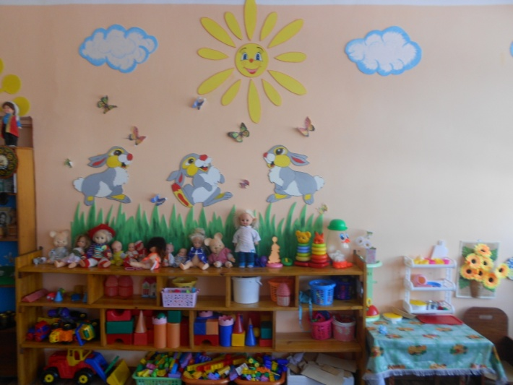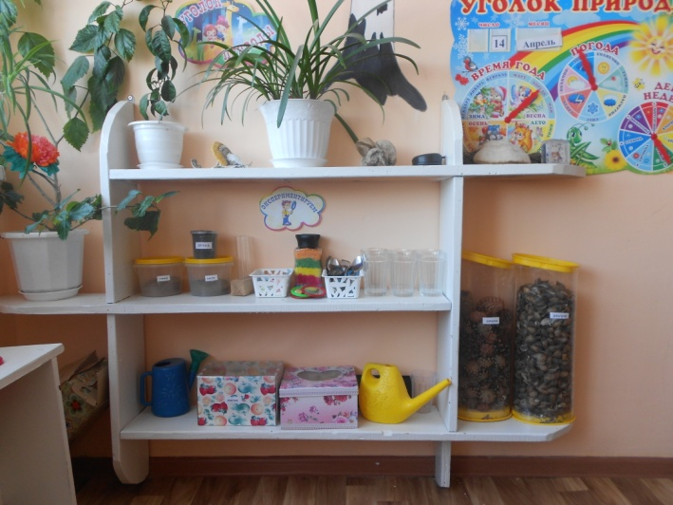
Трудовая деятельность. Сюжетно-ролевые игры. Самообслуживание.
Самостоятельная творческая деятельность . Ознакомление с природой, труд в природе.
Детская мебель для практической деятельности.
Книжный уголок. Уголок для изобразительной детской деятельности. Игровая мебель. Атрибуты для сюжетно-ролевых игр «Семья», «Магазин», «Парикмахерская», «Больница», «Ателье»,«Библиотека», «Школа». Природный уголок.
Конструкторы различных видов. Головоломки, мозаики, пазлы, настольно-печатные игры, лото. Развивающие игры по математике, логике.
Различные виды театров.
Дидактические игры на развитие психических функций: мышления, внимания, памяти, воображения.
Коллекция семян. Календарь погоды.
Спальное помещение:

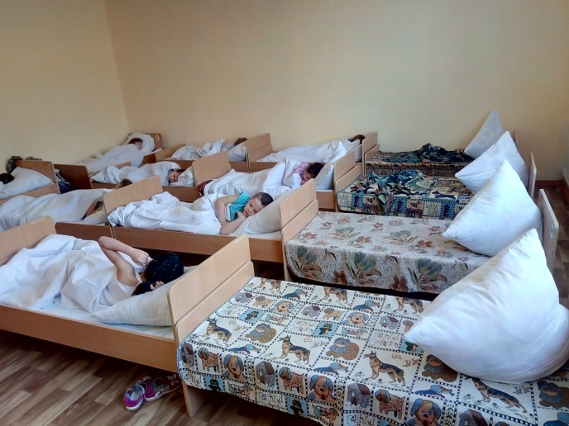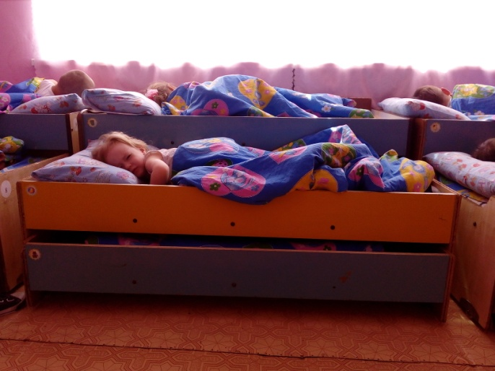
Дневной сон. Игровая деятельность. Гимнастика после сна.
Спальная мебель.
Физкультурное оборудование для гимнастики после сна: ребристая дорожка, массажные коврики и мячи, резиновые кольца и кубики.

Раздевальная комната, музыкально-спортивный зал:

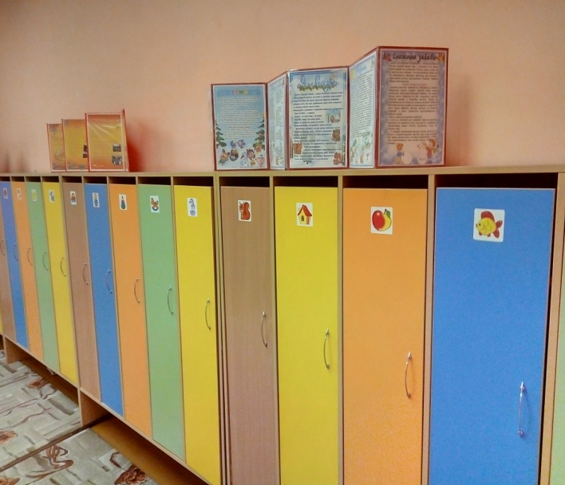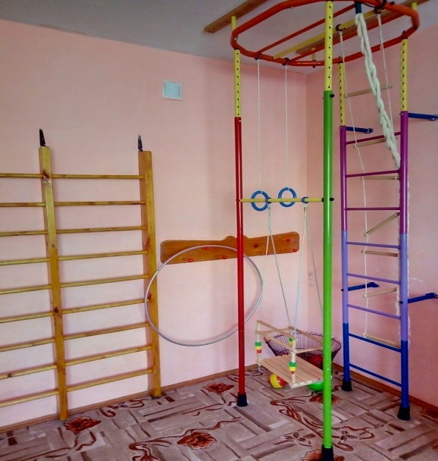

Информационно-просветительская работа с родителями. Информационный уголок.
Выставки детского творчества.
Наглядно-информационный материал для родителей.
Физкультурный уголок. Физкультурные занятия Спортивные досуги. Спортивное оборудование для прыжков, метания, лазанья.
Занятия по музыкальному воспитанию. Тематические досуги. Развлечения.
Театральные представления. Праздники и утренники. Родительские собрания и прочие мероприятия для родителей. Шкаф для используемых пособий, игрушек, атрибутов, прочего материала. Разнообразные музыкальные инструменты для детей. Подборка аудио- и видеокассет с музыкальными
произведениями.

Методический кабинет:

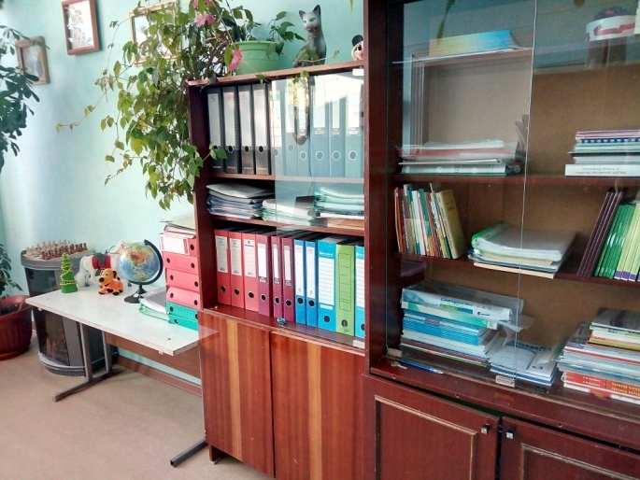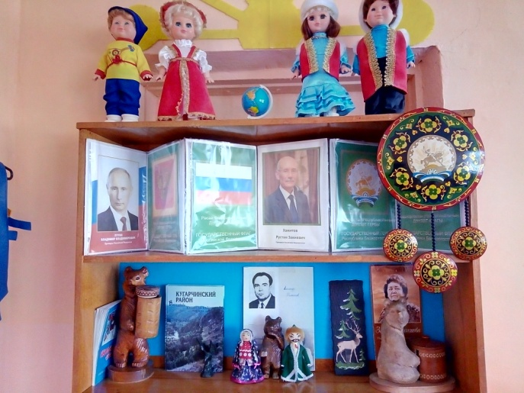

Осуществление методической помощи. Организация консультаций, семинаров.
Выставка дидактических и методических материалов по различным направлениям развития.
Выставка изделий народно-прикладного искусства, материалов для организации работы с детьми.
Библиотека педагогической и методической литературы. Библиотека периодических изданий. Пособия для занятий. Опыт работы педагогов. Материалы консультаций, семинаров, семинаров-практикумов. Демонстрационный, раздаточный материал для занятий с детьми. Иллюстративный материал.
Изделия народных промыслов: Дымково, Городец, Гжель, Хохлома,
матрешки.
Скульптуры малых форм (глина, дерево). Игрушки, муляжи, гербарии.
Дидактические материалы по сенсорике, математике, развитию речи, обучению грамоте.
Географический глобус. Географическая карта мира. Карта России, карта Башкортостана.
Плакаты и наборы дидактических наглядных материалов с
изображением животных, птиц, насекомых, обитателей морей и рек.
  - Кадровые условия реализации Программы
Детский сад полностью укомплектован кадрами. Коллектив ДОУ составляет 4 человека. Воспитательно-образовательную работу осуществляют 1 педагог: 1 воспитатель

Характеристика педагогического состава

1. По образованию | высшее педагогическое образование | 0
1. По образованию | среднее педагогическое образование | 1
1. По образованию | без педагогического образования | 0
2. По стажу | до 5 лет | 1
2. По стажу | от 6 до 10 лет | 0
2. По стажу | от 11до 15 лет | 0
2. По стажу | от 16 -20 лет | 0
2. По стажу | свыше 20 -25 лет | 0
2. По стажу | от 26 и выше | 0
3.По результа-там аттестации | высшая квалификационная категория | 0
3.По результа-там аттестации | первая квалификационная категория | 0
3.По результа-там аттестации | соответствует занимаемой должности «воспитатель» | 0
3.По результа-там аттестации | не имеют категории | 1

Педагог своевременно проходит КПК, обучается на курсах (в т.ч.и хозрасчѐтных) в ГАОУ ДПО ИРО РБ и в институте повышения квалификации и профессиональной переподготовки ФГБОУ ВПО «БГПУ им. М.Акмуллы». Педагог владеют навыками пользователя ПК, освоив компьютер самостоятельно. А также повышает свой профессиональный уровень через посещения методических объединений района, прохождение процедуры аттестации, самообразование, семинары педагогов, что способствует повышению профессионального мастерства, положительно влияет на развитие ДОО.

  - Материально - техническое обеспечение

Вид помещения  Функциональное использование | Оснащение | Обновление
Спальня | Кровати Постельное белье Подушки Покрывало  Стол воспитателя  Стул для воспитателя
Групповая комната | Столы детские Стулья детские  Книжная полка  Доска Тюль Зеркало  Детский диван Кресла Ковровый палас
Туалетная комната | Бойлер Раковины Унитазы  Полки для полотенец Хозяйственная полка Полотенца  Дорожка  Ванна для мытья ног Смеситель Спец.одежда  Резиновые перчатки
Прихожая | Палас  Скамейка
Музыкально-спортивный зал | Шторы  Шкафы  Шкаф для дидактического материала  Детские музыкальные инструменты:  Бубны, маракасы, свистульки, барабаны, деревянные ложки.  Атрибуты театрализованной деятельности  Плафоны Паласы  Видеокамера  Спортивное оборудование:  Шведская стенка Мат  Обручи  Мячи Кегли  Скакалки  Гимнастические палки Флажки  Косички  Маски для подвижных игр Корзины  Скамейки  Стойки для флажков  Дуги для подлезания Резиновые мячи  Гантели (2 пары) Дорожки бодрствования  Канат  Эспандеры  Кубы | Пополнение фонотеки
Пищеблок | Плита  Вентиляционная шахта Электромясорубка Стол разделочный  Раковины Бойлер  Холодильники Шкафы для кухонных работников  Весы  Металлический стеллаж Столы  Сушилка  Шкаф для хлеба  Разделочные доски Ножи  Весы производственные  Кастрюли  Тазы металлические Тазы полиэтиленовые Дуршлаг Спец.одежда  Резиновые коврики | Посуда из нержавеющей стали
Прачка | Шкаф  Стиральная машина (автомат)  Утюг бытовой  Стул  Халат | Стиральная машина (1 шт.)
Кабинет заведующего | Полка для книг  Шкаф для одежды Стол  Стулья Тюль  Дидактический материал  Методическая литература Раздаточный материал  Раздаточный материал для НОД  Картины для составления рассказов
Территория детского сада | Игровая зона:  Песочница Грибочек  Качели металлические  Теневой навес  Пеньки  Огород для детей  Уголок лекарственных растений

3.5. Планирование образовательной деятельности

Программа не предусматривает жесткого регламентирования образовательного процесса и календарного планирования образовательной
деятельности, календарных учебных графиков (жестко
привязанных к годовому и другому типу планирования) и привязанных к календарю рабочих программ по реализации содержательных компонентов Программы.
Планирование деятельности педагогов опирается на результаты педагогической оценки индивидуального развития детей и направлено, в первую очередь, на
создание психолого-педагогических условий для развития каждого ребенка, в том числе, на формирование
развивающей предметно-пространственной среды.
Планирование деятельности детского сада направлено на совершенствование ее деятельности и учитывает результаты как внутренней, так и внешней оценки
качества реализации Программы.

Способы и направления поддержки детской инициативы

Обеспечение
эмоционального благополучия через:
- непосредственное общение с каждым
ребенком;
- уважительное отношение к каждому ребенку, к его чувствам и
потребносям.
Поддержка
индивидуальности и
инициатива детей через:
- создание условий для свободного
выбора детьми деятельности;
- создание условий для принятия
детьми решений, выражения своих чувств и мыслей.
Установление правил
взаимодействия в разных ситуациях:
- создание условий для позитивных ,
доброжелательных отношений между детьми;
- развитие умения детей работать в группе сверстников.

Построение вариативного развивающего образования через:

Взаимодействие с родителями(законными представителями) по вопросам образования ребенка через:

- создание условий для овладения культурными средствами;
- поддержку спонтанной игры с детьми

  - создании образовательных проектов совместно с семьей;
  - выявление потребностей и поддержки образовательных инициатив семьи.

деятельности;

3.5.1. Комплексно-тематическое планирование

№ | Тема | Период | Варианты итоговых мероприятий
1 | «Давайте познакомимся», «Вот и лето прошло» (детский сад, дружба). | 1-2 недели сентября. | Выставка детских работ «Мои друзья».
2 | «Опасности вокруг нас», «Транспорт». | 3-4 недели сентября. | ООД «Опасности вокруг нас». Выставка рисунков «Сказочный транспорт».
3 | «Мой дом, моё село», «Моя Республика». | 1-2 недели октября. | Фото отчёт о любимых местах села. Выставка рисунков «Осень в Башкортостане».
4 | «Наступила осень», «Осенние дары» (осенние приметы, овощи, фрукты, дары леса, заготовки на зиму). | 3-4 недели октября. | Музыкальное развлечение «Осень в гости к нам пришла».
5 | «Дружат дети всей земли» (мои друзья), «Я – Человек». | 1-2 недели ноября. | Развлечение «Дружат дети всей земли».
6 | «Моя семья», «Дом, в котором мы живём» (семья, дом, в котором мы живём, мебель и одежда). | 3-4 недели ноября. | Выставка детских работ «Портрет любимой мамочки».
7 | «Братья наши меньшие» (домашние животные и птицы). | 1-2 недели декабря. | Создание книжек-малышек «Братья наши меньшие». Составление рассказов по теме.
8 | «Новый год у ворот», «Новогодние праздники» (зимние приметы, зимние забавы, зимующие птицы, животные зимой, новогодние праздники). | 3-4 недели декабря. | Новогодний карнавал. Выставка новогодних игрушек.
9 | «Зимушка хрустальная всех нас веселит», «Птицы - наши друзья». | 3-4 недели января. | Фольклорный башкирский праздник «Нардуган», выставка кормушек для птиц.
10 | «Мы мороза не боимся», «Дикие животные». | 1-2 недели февраля. | «Масленица», «Зимняя олимпиада», совместная выставка поделок родителей и детей «Животный мир родного Башкортостана».
11 | «Моя Родина – Россия», «Сильный, смелый вырастай!» (Россия, народные промыслы, защитники Отечества). | 3-4 недели февраля. | спортивный праздник «День защитников Отечества».  Конкурс поделок и рисунков «Наши защитники».
12 | Мамин праздник», «Все работы хороши». | 1-2 недели марта. | Праздничный утренник. Проектная работа «Моя будущая профессия».
13 | «Народные традиции и культура», «В гостях у сказки». | 3-4 недели марта. | Выставка рисунков «Я рисую сказку», «Науруз-байрам», театрализованное представление «В гостях у сказки».
14 | «Пришла весна», «Растения». | 1-2 недели апреля. | Посадка семян цветов.
15 | «Наша планета», «Мир вокруг нас». | 3-4 недели апреля. | Выставка детских работ «Космос».
16 | «Цветущая весна», «День Победы». | 1-2 недели мая. | Тематическое занятие, посвящённое Дню Победы.
17 | «Труд людей», «Лето красное пришло». | 3-4 недели мая. | Выставка поделок и рисунков по теме: «Труд людей. Лето красное пришло».

3.5.1. Распорядок и режим дня
Режим дня
(холодный период)

№ | Виды деятельности | Время
1 | Прием детей, совместная деятельность с воспитателем, игры детей по интересам | 8.30 – 8.50
2 | Ежедневная утренняя гимнастика | 8.50 – 9.00
3 | Подготовка к завтраку, самостоятельная деятельность воспитанников | 9.00 – 9.10
4 | Завтрак | 9.10 – 9.30
5 | Подготовка к НОД | 9.30. – 9.40
6 | НОД  1-ое занятие | 9.40 – 10.20
7 | Второй завтрак | 10.20 – 10.30
8 | НОД  2-ое занятие | 10.30 – 10.50
9 | Подготовка к прогулке | 10.50 – 11.00
10 | Прогулка (игра, наблюдение, труд) самостоятельная деятельность воспитанников | 11.00 – 12.10
11 | Возвращение с прогулки, гигиенические процедуры, подготовка к обеду | 12.10 – 12.30
12 | Обед | 12.30 – 12.50
13 | Подготовка ко сну | 12.50 – 13.00
14 | Дневной сон | 13.00 – 15.20
15 | Постепенный подъем, закаливающие процедуры, подготовка к полднику | 15.20 – 15.50
16 | Полдник | 15.50 – 16.05
17 | НОД, игры | 16.05 – 16.30
18 | Подготовка к (вечерней) прогулке | 16.30 – 16.40
19 | Прогулка, самостоятельная деятельность детей | 16.40 – 17.20
20 | Уход домой | 17.20 – 17.30
Примечание: непосредственно-образовательная деятельность (НОД), в актированные дни вместо прогулки проводятся подвижные и хороводные игры в физкультурно-музыкальном зале.

